Предмет: физика
Преподаватель: Мусатова Ирина Леонидовна
Тема: Силы упругости
Дата: 01.02.22 г.
Группа: 51, 52, 53

Задание 1. Прочитайте теорию. Определения и формулы перепишите в тетрадь по физике.
Перечень вопросов, рассматриваемых на этом уроке
1.Закона Гука.
2.Модели видов деформаций.
3. Вычисление и измерение силы упругости, жёсткости и удлинение пружины.
Определения по теме:
Сила упругости – это сила, возникающая в теле в результате его деформации и стремящаяся вернуть тело в исходное положение.
Деформация – изменение формы или размеров тела, происходящее из-за неодинакового смещения различных частей одного и того же тела в результате воздействия другого тела. Виды деформаций: сжатие, растяжение, изгиб, сдвиг, кручение.
Закон Гука – сила упругости, возникающая при деформации тела (растяжение или сжатие пружины), пропорциональна удлинению тела (пружины), и направлена в сторону противоположную направлению перемещений частиц тела
Основное содержание урока
В окружающем нас мире мы наблюдаем, как различные силы заставляют тела двигаться, делать прыжки, перемещаться, взаимодействовать.
Однако можно также наблюдать как происходят разрушения, так называемые деформации, различных сооружений: мостов, домов, разнообразных машин.
Что необходимо знать инженеру конструктору, строителю, чтобы строить надёжные сооружения: дома, мосты, машины?
Почему деформации различны, какие виды деформации могут быть у конкретных тел? Почему одни тела после деформации могут восстановиться, а другие нет? От чего зависит и можно ли рассчитать величину этих деформаций?
Деформация - это изменение формы или размеров тела, в результате воздействия на него другого тела.
Почему деформации не одинаковы у различных тел, если мы их, к примеру, сжимаем? Давайте вспомним что мы знаем о строении вещества.
Все вещества состоят из частиц. Между этими частицами существуют силы взаимодействия- эти силы электромагнитной природы. Эти силы в зависимости от расстояний между частицами проявляются, то как силы притяжения, то как силы отталкивания.
Сила упругости – сила, возникающая при деформации любых тел, а также при сжатии жидкостей и газов. Она противодействует изменению формы тел.
Мы можем наблюдать несколько видов деформаций: сжатие, растяжение, изгиб, сдвиг, кручение.
При деформации растяжения межмолекулярные расстояния увеличиваются. Такую деформацию испытывают струны в музыкальных инструментах, различные нити, тросы, буксирные тросы.
При деформации сжатия межмолекулярные расстояния уменьшаются. Под такой деформацией находятся стены, фундаменты сооружений и зданий.
При деформации изгиба происходят неординарные изменения, одни межмолекулярные слои увеличиваются, а другие уменьшаются. Такие деформации испытывают перекрытия в зданиях и мостах.
При кручении – происходят повороты одних молекулярных слоёв относительно других. Эту деформацию испытывают: валы, витки цилиндрических пружин, столярный бур, свёрла по металлу, валы при бурении нефтяных скважин. Деформация среза тоже является разновидностью деформации сдвига.
Первое научное исследование упругого растяжения и сжатия вещества провёл английский учёный Роберт Гук.
Роберт Гук установил, что при малых деформациях растяжения или сжатия тела абсолютное удлинение тела прямо пропорционально деформирующей силе.
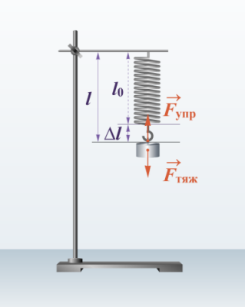
F _{упр} = k ·Δℓ = k · Iℓ−ℓ₀I закон Гука.
k− коэффициент пропорциональности, жёсткость тела.
ℓ₀ - начальная длина.
ℓ - конечная длина после деформации.
Δℓ = I ℓ−ℓ₀ I- абсолютное удлинение пружины.
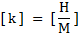 - единица измерения жёсткости в системе СИ.
При больших деформациях изменение длины перестаёт быть прямо пропорциональным приложенной силе, а слишком большие деформации разрушают тело.
Для расчёта движения тел под действием силы упругости, нужно учитывать направление этой силы. Если принять за начало отсчёта крайнюю точку недеформированного тела, то абсолютное удлинение тела можно характеризовать конечной координатой деформированного тела. При растяжении и сжатии сила упругости направлена противоположно смещению его конца.
Закон Гука можно записать для проекции силы упругости на выбранную координатную ось в виде:
F _{упр x} = − kx - закона Гука.
k – коэффициент пропорциональности, жёсткость тела.
x = Δℓ = ℓ−ℓ₀ удлинение тела (пружины, резины, шнура, нити….)
F_{упр x} = − kx
Закон Гука:
F_{упр =} k·Δℓ = k · Iℓ−ℓ₀I
Графиком зависимости модуля силы упругости от абсолютного удлинения тела является прямая, угол наклона которой к оси абсцисс зависит от коэффициента жёсткости k. Если прямая идёт круче к оси силы упругости, то коэффициент жёсткости этого тела больше, если же уклон прямой идёт ближе к оси абсолютного удлинения, следует понимать, что жёсткость тела меньше.
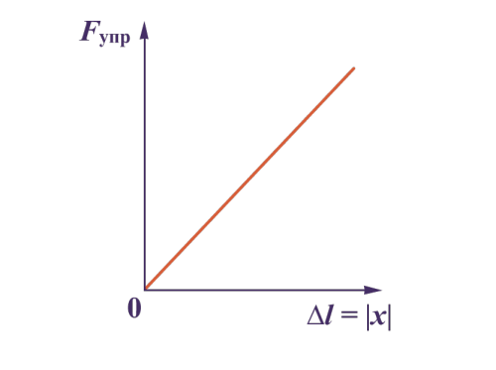
График, зависимости проекции силы упругости на ось ОХ, того же тела от значения х.
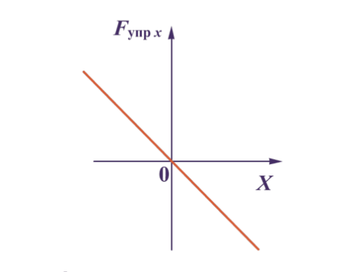
Необходимо помнить, что закон Гука хорошо выполняется при только при малых деформациях. При больших деформациях изменение длины перестаёт быть прямо пропорциональным приложенной силе.

Задание 2. Разберите тренировочные задания и подробно перепишите все в тетерадь.
№ 1. По результатам исследования построен график зависимости модуля силы упругости пружины от её деформации. Чему равна жёсткость пружины? Каким будет удлинение этой пружины при подвешивании груза массой 2кг?
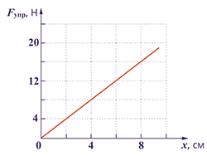
Решение: По графику идёт линейная зависимость модуля силы упругости и удлинение пружины. Зависимость физических величин по Закону Гука:
F _{упр x} = − kx (1)
F_{упр} = k·Δℓ = k · Iℓ−ℓ₀I (2)
Из формулы (1) выражаем:
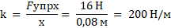
Зная что F_{т} = mg = 20 Н, F_{т} = F_{упр}= k·Δℓ следовательно
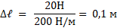
Ответ: жёсткость пружины равна 200 Н/м, удлинение пружины равно 0,1м.
№ 2. К системе из кубика массой 1 кг и двух пружин приложена постоянная горизонтальная сила. Система покоится. Между кубиком и опорой трения нет. Левый край первой пружины прикреплён к стенке. Удлинение первой пружины 0,05 м. Жёсткость первой пружины равна 200 Н/м. Удлинение второй пружины 0,25 м.
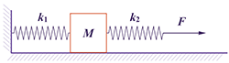
- Чему равна приложенная к системе сила?
- Чему равна жёсткость второй пружины?
- Во сколько раз жёсткость второй пружины меньше чем первой?
Решение:
1. По условию задачи система находится в покое. Зная жёсткость и удлинение пружины найдём силу, которая уравновешивает приложенную постоянную горизонтальную силу.
F = F _{упр} = k₁·Δℓ₁ = 200 Н/м·0,05 м = 10 Н
2. Жёсткость второй пружины:
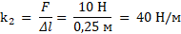
3. k₁/ k₂ = 200/40 = 5
Ответ: F=10 Н; k₂ = 40 Н/м; k₁/k₂ = 5.

